BDIP视点构件二维码

视点名称:-1F排烟机房口


BDIP视点构件二维码

视点名称:车库入口
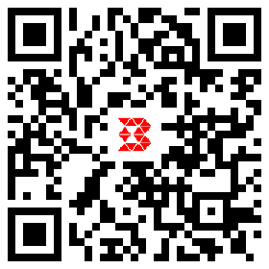

BDIP视点构件二维码

视点名称:消防泵房入口走廊


BDIP视点构件二维码

视点名称:1F走廊上空


BDIP视点构件二维码

视点名称:1F大会议室上方
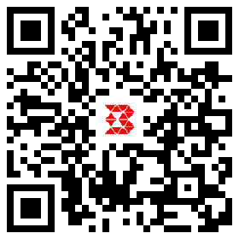

BDIP视点构件二维码

视点名称:入口门厅上方
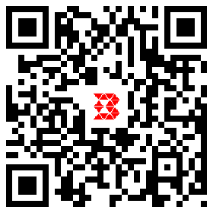

BDIP视点构件二维码

视点名称:1F房间


BDIP视点构件二维码

视点名称:2F走廊上空
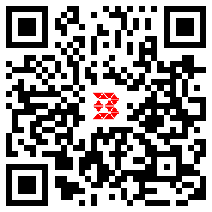

BDIP视点构件二维码

视点名称:3F走廊
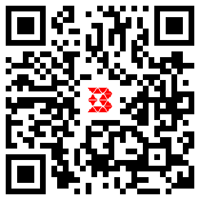

BDIP视点构件二维码

视点名称:3F景观平台
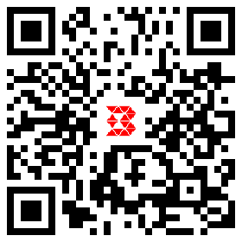

BDIP视点构件二维码

视点名称:3F办公室2


BDIP视点构件二维码

视点名称:4F办公室
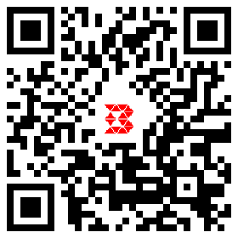

BDIP视点构件二维码

视点名称:4F走廊


BDIP视点构件二维码

视点名称:3F办公室
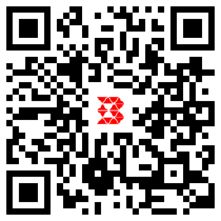

BDIP视点构件二维码

视点名称:5F走廊
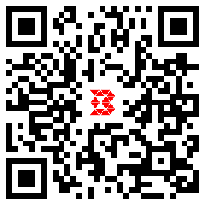

BDIP视点构件二维码

视点名称:屋面设备
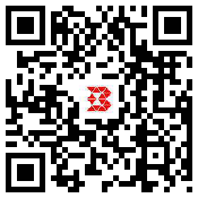

BDIP视点构件二维码

视点名称:屋面排烟风管
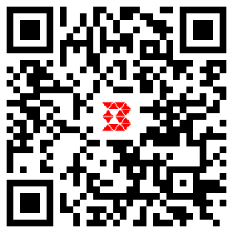

BDIP视点构件二维码

视点名称:5F办公区域


BDIP视点构件二维码

视点名称:-1F剖切
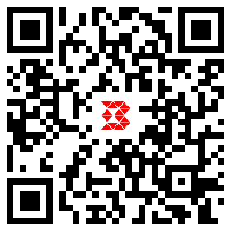

BDIP视点构件二维码

视点名称:1F剖切
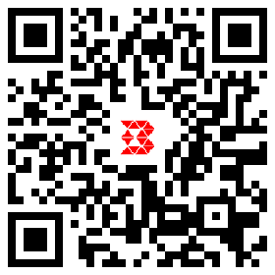

BDIP视点构件二维码

视点名称:2F剖切
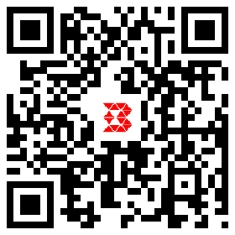

BDIP视点构件二维码

视点名称:3F剖切
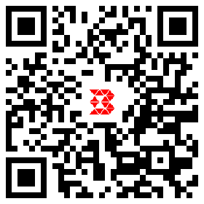

BDIP视点构件二维码

视点名称:4F剖切


BDIP视点构件二维码

视点名称:5F剖切
